Додаток
до розпорядження Кабінету Міністрів України
від 12 червня 2020 р. № 718-р
АДМІНІСТРАТИВНІ ЦЕНТРИ ТА ТЕРИТОРІЇ
територіальних громад Львівської області
1. Графічна частина (карта Львівської області)
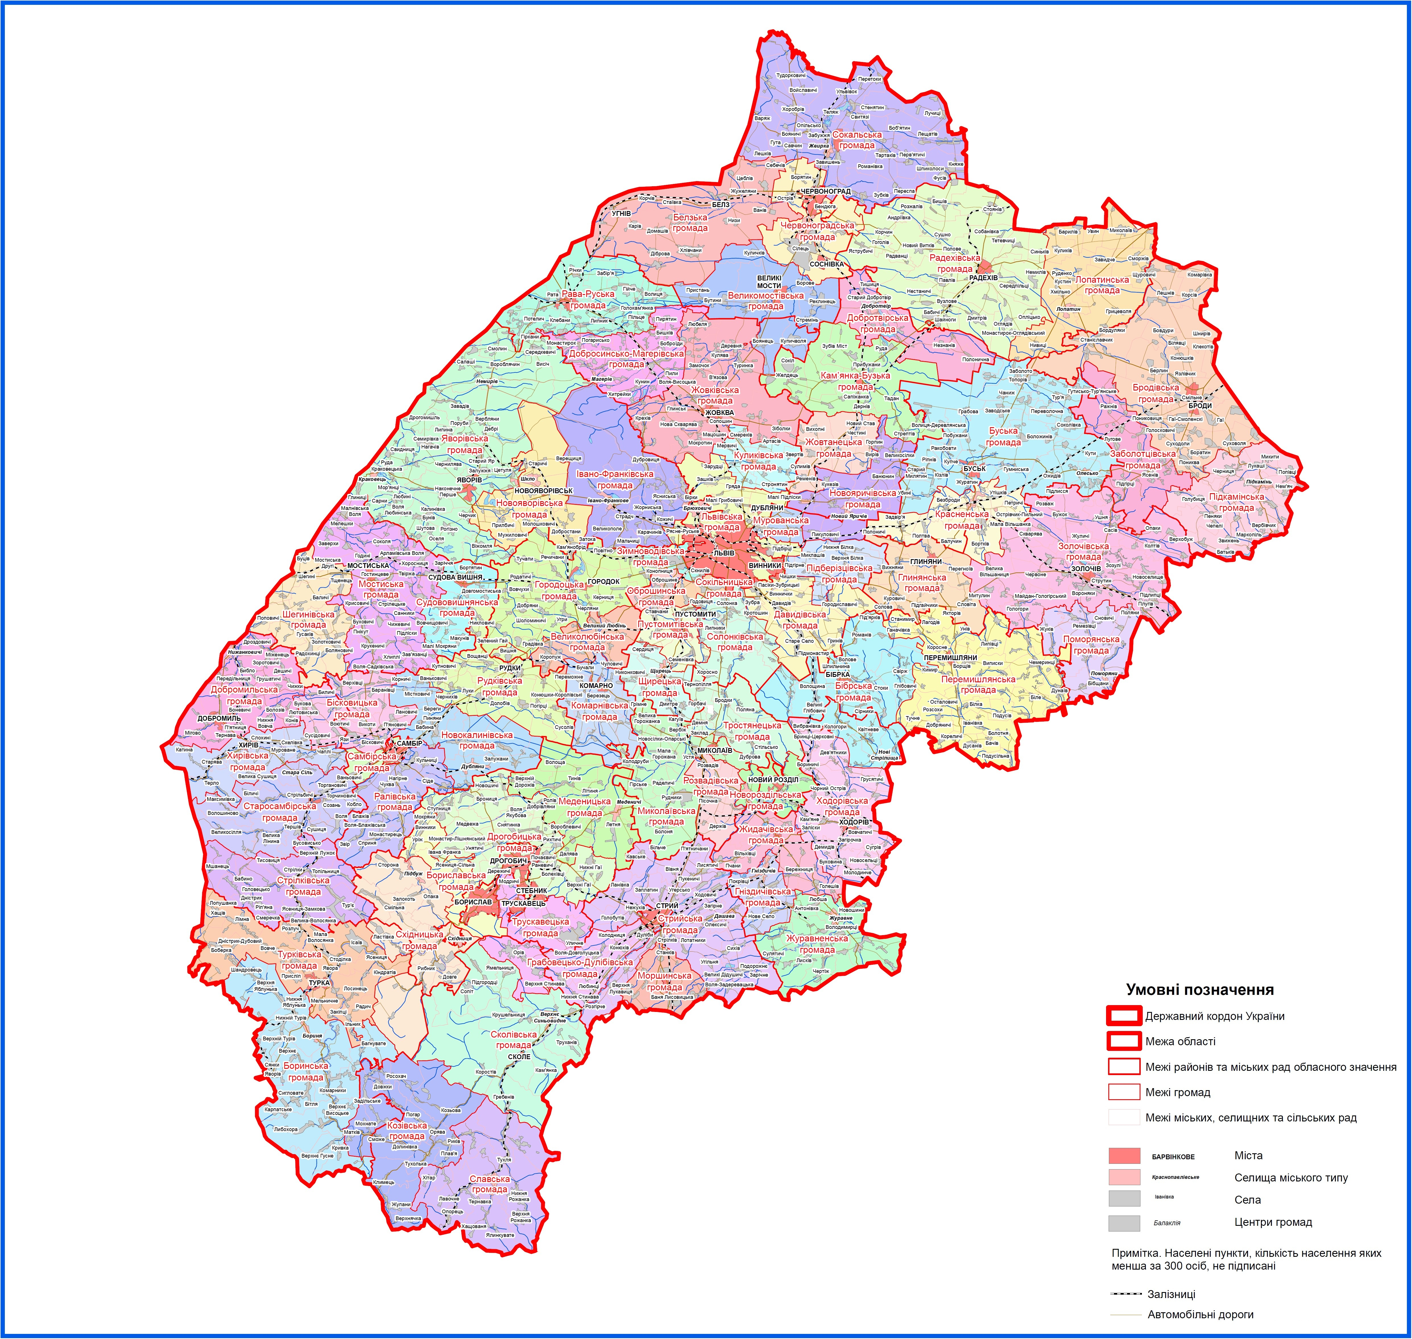

2. Перелік територіальних громад Львівської області
Назва територіальної громади | Код населеного пункту — адміністратив-ного центру територіальної громади згідно з КОАТУУ | Назва населеного пункту — адміністративного центру територіальної громади | Назви територіальних громад (населених пунктів), території яких входять до складу території територіальної громади | Назва району чи міста обласного значення, до якого входить адміністративний центр територіальної громади
Бродівська | 4620310100 | м. Броди | Бродівська  Гаївська  Комарівська  Лешнівська  Пониквянська  Пониковицька  Смільнівська  Суховільська  Шнирівська  Язлівчицька  Станіславчицька | Бродівський район
Заболотцівська | 4620382001 | с. Заболотці | Заболотцівська  Підгорецька  Ражнівська  Ясенівська | —“—
Підкамінська | 4620355400 | смт Підкамінь | Підкамінська  Батьківська  Вербівчицька  Голубицька  Маркопільська  Наквашанська  Паликоровівська  Пеняківська  Поповецька  Черницька | —“—
Буська | 4620610100 | м. Буськ | Буська  Боложинівська  Гумниська  Заводська  Кізлівська  Купченська  Кутівська  Милятинська  Новосілківська  Ожидівська  Олеська  Побужанська  Соколянська  Топорівська  Чанизька  Яблунівська  Переволочнянська  Соколівська  Тур’янська | Буський район
Красненська | 4620655300 | смт Красне | Красненська  Андріївська  Балучинська  Бортківська  (Золочівський район)  Задвірська  Куткірська  Полтв’янська  Сторонибабська  Утішківська | Буський район
Великолюбінська | 4620955300 | смт Великий Любінь | Великолюбінська  Завидовицька  Коропузька | Городоцький район
Городоцька | 4620910100 | м. Городок | Городоцька  Бартатівська  Братковицька  Галичанівська  Добрянська  Долинянська  Керницька  Мильчицька  Мшанська  Повітненська  Речичанська  Родатицька  Тучапська  Угрівська  Шоломиничівська  Градівська  Дубаневицька | —“—
Комарнівська | 4620910400 | м. Комарно | Комарнівська  Бучалівська  Грімненська  Кліцьківська  Монастирецька  Новосільська  Переможненська  Підзвіринецька  Татаринівська  Тулиголівська | —“—
Меденицька | 4621255400 | смт Меденичі | Меденицька  Летнянська  Опарівська  Волощанська  Вороблевицька  Грушівська  Довжанська  Літинська  Ріпчицька  Ролівська  Солонська  Верхньодорожівська | Дрогобицький район
Гніздичівська | 4621555300 | смт Гніздичів | Гніздичівська  Лівчицька  Рудянська  Облазницька | Жидачівський район
Жидачівська | 4621510100 | м. Жидачів | Жидачівська  Бережницька  Вільховецька  Зарічанська  Млиниська (у складі  с. Млиниська, с. Смогів) | —“—
Журавненська | 4621555600 | смт Журавно | Журавненська  Володимирецька  Зарічненська  Любшанська  Мельницька  Монастирецька  Сидорівська  Чертізька | —“—
Ходорівська | 4621510500 | м. Ходорів | Ходорівська  Бортниківська  Вербицька  Вибранівська  Грусятицька  Дев’ятниківська  Жирівська  Загірочківська  Молодинчецька  Отиневицька  Піддністрянська  Чорноострівська  Млиниська (у складі  с. Голешів, с. Лапшин) | —“—
Добросинсько-Магерівська | 4622783201 | с. Добросин | Добросинська  Магерівська  Замківська  Кам’яногірська  Підліссянська  Погариська  Бишківська  Кунинська  Лавриківська | Жовківський район
Жовківська | 4622710100 | м. Жовква | Жовківська  Воле-Висоцька  Глинська  Зіболківська  Крехівська  Мацошинська  Мокротинська  Новоскварявська  Сопошинська  Староскварявська  Туринківська  Деревнянська  Замочківська  Кулявська  Любельська | —“—
Куликівська | 4622755600 | смт Куликів | Куликівська  Артасівська  Великодорошівська  Надичівська  Смереківська | —“—
Рава-Руська | 4622710400 | м. Рава-Руська | Рава-Руська  Волицька  Гійченська  Дев’ятирська  Забірська  Липницька  Потелицька  Річківська  Новокам’янська | —“—
Глинянська | 4621810200 | м. Глиняни | Глинянська  Великополюхівська  Заставнянська  Куровицька  Перегноївська  Підгайчиківська  Словітська | Золочівський район
Золочівська | 4621810100 | м. Золочів | Золочівська  Білокамінська  Вороняцька  Гончарівська  Єлиховицька  Княжівська  Колтівська  Підгородненська  Підлипецька  Почапівська  Руда-Колтівська  Сасівська  Скварявська  Струтинська  Ясеновецька  Червоненська  Великовільшаницька  Гологірська  Новосілківська | Золочівський район
Поморянська | 4621855600 | смт Поморяни | Поморянська  Бібщанська  Жуківська  Коропецька  Полянська  Ремезівцівська  Сновицька  Шпиколоська | —“—
Добротвірська | 4622155300 | смт Добротвір | Добротвірська  Незнанівська  Полоничнівська  Сілецька  Стародобротвірська | Кам’янка-Бузький район
Жовтанецька | 4622183301 | с. Жовтанці | Жовтанецька  Великоколоднівська  Вирівська  Ременівська | —“—
Кам’янка-Бузька | 4622110100 | м. Кам’янка-Бузька | Кам’янка-Бузька  Батятицька  Желдецька  Зубівмостівська  Прибужанівська  Дернівська  Стрептівська | —“—
Новояричівська | 4622155600 | смт Новий Яричів | Новояричівська  Банюнинська  Великосілківська  Дідилівська  Запитівська  Неслухівська  Старояричівська  Убинівська  Борщовицька  (Пустомитівський район)  Пикуловичівська  (Пустомитівський район) | Кам’янка-Бузький район
Миколаївська | 4623010100 | м. Миколаїв | Миколаївська  Більченська  Великогорожанська  Гонятичівська  Дроговизька  Колодрубівська  Криницька  Новосілко-Опарська  Раделицька  Рудниківська  Гірська | Миколаївський район
Розвадівська | 4623086801 | с. Розвадів | Розвадівська  Веринська  Крупська  Пісочненська  Київецька  Держівська | —“—
Тростянецька | 4623081205 | с. Тростянець | Бродківська  Демнянська  Красівська  Стільська  Тернопільська | —“—
Мостиська | 4622410100 | м. Мостиська | Мостиська  Арламівськоволянська  Берегівська  Годинівська  Крисовицька  Липниківська  Підлісківська  Пнікутська  Раденицька  Стоянцівська  Твіржанська  Гостинцівська  Чернівська  Малнівська  Малнівськоволянська  Соколянська  Зав’язанцівська  Крукеницька  Хлиплівська | Мостиський район
Судововишнянська | 4622410500 | м. Судова Вишня | Судововишнянська  Дмитровицька  Довгомостиська  Дидятицька  Маломокрянська | Мостиський район
Шегинівська | 4622487901 | с. Шегині | Шегинівська  Балицька  Гусаківська  Поповицька  Мишлятицька  Хідновицька  Золотковицька  Тщенецька  Мостиська Друга | —“—
Бібрська | 4623310300 | м. Бібрка | Бібрська  Великоглібовицька  Ланівська  Романівська  Свірзька  Стрілківська  Соколівська  (Жидачівський район)  Суходільська  Новострілищанська  (Жидачівський район) Баковецька  (Жидачівський район) Кніселівська  (Жидачівський район) | Перемишлянський район
Перемишлянська | 4623310100 | м. Перемишляни | Перемишлянська  Бачівська  Болотнянська  Борщівська  Брюховицька  Вовківська  Добряницька  Дусанівська  Іванівська  Кореличівська  Коросненська  Лагодівська  Липовецька  Осталовицька  Подусільнянська  Подусівська  Станимирська  Ушковичівська  Білецька  Вишнівчицька  Дунаївська  Чемеринецька | Перемишлянський район
Давидівська | 4623682401 | с. Давидів | Давидівська  Винничківська  Звенигородська  Кротошинська  Миколаївська  Пасіки-Зубрицька  Старосільська  Чишківська | Пустомитівський район
Зимноводівська | 4623681601 | с. Зимна Вода | Зимноводівська  Лапаївська  Скнилівська  Суховільська  (Городоцький район) | —“—
Мурованська | 4623686902 | с. Муроване | Сороко-Львівська  Гамаліївська  Ямпільська | —“—
Оброшинська | 4623684901 | с. Оброшине | Оброшинська  Ставчанська  Конопницька | —“—
Підберізцівська | 4623685301 | с. Підберізці | Підберізцівська  Верхньобілківська Миклашівська  Чижиківська  Чорнушовицька | Пустомитівський район
Пустомитівська | 4623610100 | м. Пустомити | Пустомитівська  Містківська  Семенівська | —“—
Сокільницька | 4623686401 | с. Сокільники | Сокільницька  Годовицько-Басівська | —“—
Солонківська | 4623686601 | с. Солонка | Солонківська  Зубрянська  Поршнянська  Раковецька  Вовківська  Жирівська | —“—
Щирецька | 4623655500 | смт Щирець | Щирецька  Гуменецька  Дмитрівська  Пісківська  Соколівська | —“—
Лопатинська | 4623955400 | смт Лопатин | Лопатинська  Березівська  Нивицька  Кустинська  Хмільнівська  Барилівська  Завидчанська  Куликівська  Миколаївська  Сморжівська  Стремільченська  Увинська | Радехівський район
Радехівська | 4623910100 | м. Радехів | Радехівська  Бишівська  Кривецька  Немилівська  Оглядівська  Пиратинська  Синьківська  Середпільцівська  Сушнівська  Тетевчицька  Вузлівська  Дмитрівська  Корчинська  Нововитківська  Павлівська  Половецька  Розжалівська  Станинська  Стоянівська  Яструбичівська | —“—
Бісковицька | 4624280601 | с. Бісковичі | Бісковицька  Верховецька  Викотівська  Воле-Баранецька  Воютицька  Лютовиська  (Старосамбірський район)  П’яновицька  Садковицька  Сусідовицька  (Старосамбірський район) | Самбірський район
Новокалинівська | 4624210300 | м. Новий Калинів | Новокалинівська  Великобілинська  Гординянська  Калинівська  Корналовицька  Бабинська  Корницька  Містковицька  Дублянська  Великоозиминська  Лукавська | —“—
Ралівська | 4624287201 | с. Ралівка | Ралівська  Городищенська  Кульчицька  Чуквянська  Блажівська  Вільшаницька  Монастирецька | —“—
Рудківська | 4624210400 | м. Рудки | Рудківська  Підгайчиківська  Погірцівська  Сусолівська  Чайковицька  Вощанцівська  Михайлевицька  Никловицька  Новосілко-Гостиннівська  Роздільненська  Луківська  Купновицька  Вишнянська  (Городоцький район) | —“—
Козівська | 4624583001 | с. Козьова | Козівська  Завадківська  Задільська  Росохацька  Довжківська  Орявська  Плав’янська  Риківська  Тухольківська  Верхнячківська  Жупанівська  Климецька  Сможенська  Красненська  (Турківський район)  Мохнатська  (Турківський район) | Сколівський район
Сколівська | 4624510100 | м. Сколе | Сколівська  Верхньосиньовидненська  Гребенівська  Кам’янська  Коростівська  Корчинська  Крушельницька  Нижньосиньовидненська  Підгородецька  Труханівська  Ямельницька | —“—
Славська | 4624555700 | смт Славське | Славська  Волосянківська  Либохорівська  Нижньорожанська  Головецька  Лавочненська  Опорецька  Тухлянська  Хітарська | —“—
Белзька | 4624810300 | м. Белз | Белзька  Ванівська  Домашівська  Жужелянська  Карівська  Корчівська  Мурованська  Угнівська  Хлівчанська | Сокальський район
Великомостівська | 4624810600 | м. Великі Мости | Великомостівська  Бутинська  Двірцівська  Реклинецька  Боянецька  (Жовківський район)  Купичвільська  (Жовківський район) | —“—
Сокальська | 4624810100 | м. Сокаль | Сокальська  Боб’ятинська  Варязька  Волицька  Жвирківська  Княжівська  Лучицька  Опільська  Перв’ятицька  Переспівська  Поторицька  Савчинська  Свитазівська  Скоморохівська  Смиківська  Стенятинська  Тартаківська  Телязька  Тудорковичівська  Хоробрівська | —“—
Добромильська | 4625110300 | м. Добромиль | Добромильська  Княжпільська  Солянуватська  Тернавська  Міженецька  Дроздовицька  Новоміська  Болозівська  Грушатицька  Конівська  Нижанковицька  Боршевицька  Трушевицька | Старосамбірський район
Старосамбірська | 4625110100 | м. Старий Самбір | Старосамбірська  Старосолянська  Білицька  Великолінинська  Великосільська  Волошинівська  Волянська  Страшевицька  Стрільбицька  Тершівська  Торчиновицька | —“—
Стрілківська | 4625185701 | с. Стрілки | Стрілківська  Верхньолужоцька  Головецька  Грозівська  Мшанецька  Ріп’янська  Тисовицька  Топільницька  Тур’ївська  Ясенице-Замківська | —“—
Хирівська | 4625110700 | м. Хирів | Хирівська  Великосушицька  Мурованська  Скелівська  Слохинівська  Старявська  Терлівська  Чаплівська | —“—
Грабовецько-Дулібівська | 4625382001 | с. Дуліби | Дулібівська  Грабовецька  Довголуцька  Конюхівська  Монастирецька  Гірненська  Любинцівська  Нижньостинавська  Стинавська | Стрийський район
Боринська | 4625555300 | смт Бориня | Боринська  Бітлянська  Верхненська  Карпатська  Нижньовисоцька  Риківська  Сянківська  Верхньовисоцька  Верхньогусиненська  Комарницька  Кривківська  Либохорська  Нижньояблунська  Верхньояблунська  Нижньотурівська  Шандровецька  Боберківська (у складі  с. Боберка) | Турківський район
Турківська | 4625510100 | м. Турка | Турківська  Вовченська  Завадівська  Ільницька  Ісаївська  Лімнянська  Присліпська  Розлуцька  Хащівська  Шум'яцька  Явірська  Ясеницька  Боберківська (у складі  с. Дністрик-Дубовий) | —“—
Івано-Франківська | 4625855300 | смт Івано-Франкове | Івано-Франківська  Бірківська  Великопільська  Вороцівська  Домажирська  Лозинська  Мальчицівська  Порічанська  Ясниська | Яворівський район
Новояворівська | 4625810500 | м. Новояворівськ | Новояворівська  Бердихівська  Добростанівська  Кам’янобрідська  Мужиловичівська  Прилбичівська  Старичівська  Терновицька  Шклівська | —“—
Яворівська | 4625810100 | м. Яворів | Яворівська  Бунівська  Віжомлянська  Залузька  Калинівська  Нагачівська  Наконечнянська  Рогізненська  Чернилявська  Краковецька  Любинська  Свидницька  Немирівська  Верблянська  Дрогомишльська  Завадівська  Середкевичівська  Смолинська | —“—
Бориславська | 4610300000 | м. Борислав | Бориславська  Попелівська  (Дрогобицький район)  Урізька  (Дрогобицький район)  Ясенице-Сільнянська  (Дрогобицький район) | м. Борислав
Східницька | 4610345400 | смт Східниця | Східницька  Бистрицька-Гірська  (Дрогобицький район)  Головська  (Турківський район)  Довжанська-Гірська  (Дрогобицький район)  Залокотська  (Дрогобицький район)  Ластівківська  (Турківський район)  Новокропивницька  (Дрогобицький район)  Опаківська  (Дрогобицький район)  Підбузька  (Дрогобицький район)  Рибницька  (Дрогобицький район)  Смільнянська  (Дрогобицький район)  Старокропивницька  (Дрогобицький район) | м. Борислав
Дрогобицька | 4610600000 | м. Дрогобич | Дрогобицька  Бистрицька  Болехівська  Броницька  Верхньогаївська  Волянська  Дережицька  Добрівлянська  Долішньолужецька  Лішнянська  Медвежанська  Михайлевицька  Нагуєвицька  Нижньогаївська  Почаєвицька  Раневицька  Рихтицька  Снятинська  Стебницька  Ступницька  Унятицька | м. Дрогобич
Львівська | 4610100000 | м. Львів | Львівська  Брюховицька  Винниківська  Грибовицька  (Жовківський район) Грядівська  (Жовківський район) Дублянська  (Жовківський район)  Зашківська  (Жовківський район)  Лисиничівська  (Пустомитівський район)  Малехівська  (Жовківський район)  Рудненська  Рясне-Руська  (Яворівський район) | м. Львів
Моршинська | 4610700000 | м. Моршин | Моршинська  Воля-Задеревацька  (Стрийський район)  Долішненська  (Стрийський район)  Лисовицька  (Стрийський район)  Станківська  (Стрийський район) | м. Моршин
Новороздільська | 4610800000 | м. Новий Розділ | Новороздільська  Берездовецька  (Миколаївський район)  Березинська  (Миколаївський район)  Горішненська  (Миколаївський район)  Роздільська  (Миколаївський район)  Станковецька  (Миколаївський район) | м. Новий Розділ
Самбірська | 4610900000 | м. Самбір | Самбірська  Стрілковицька | м. Самбір
Стрийська | 4611200000 | м. Стрий | Стрийська  Добрівлянська  Добрянська  Миртюківська  Підгірцівська  Дашавська  Загірненська  Йосиповицька  Сихівська  Ходовицька  Подорожненська  Стриганцівська  Нежухівська  Голобутівська  Завадівська  Заплатинська  Ланівська  Стрілківська  Угерська  Вівнянська  Кавська  Лисятицька  П’ятничанська  Дідушицька  Братківцівська  Жулинська  Розгірченська  Семигинівська | м. Стрий
Трускавецька | 4611500000 | м. Трускавець | Трускавецька  Доброгостівська  (Дрогобицький район)  Модрицька  (Дрогобицький район)  Орівська  (Сколівський район)  Станильська  (Дрогобицький район)  Уличненська  (Дрогобицький район) | м. Трускавець
Червоноградська | 4611800000 | м. Червоноград | Червоноградська  Волсвинська  (Сокальський район)  Гірницька  Межирічанська  (Сокальський район)  Острівська  (Сокальський район)  Поздимирська  (Радехівський район)  Соснівська  (Сокальський район)  Сілецька  (Сокальський район) | м. Червоноград

_____________________

